Принят:  Педагогическим советом МБДОУ  детский сад «Родничок»  протокол № 1 от 30.08.2021 г. | Утверждён:  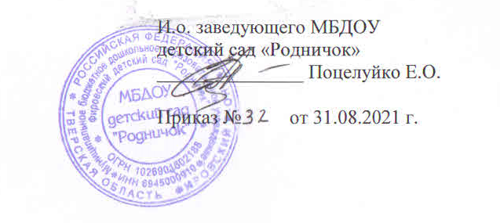

План
работы МБДОУ детского сада «Родничок»
по предупреждению
дорожно - транспортного травматизма
на 2021-2022 учебный год

П.Фирово

Цель: Создание условий для формирования у дошкольников устойчивых навыков безопасного поведения на улице.
Задачи ДОУ:
- Сформировать у детей устойчивые навыки соблюдения и выполнения правил безопасного поведения на улице
- Поддерживать у родителей устойчивый интерес к безопасности и здоровью детей, как участников дорожного движения
- Использовать материально-технический потенциал ДОУ для обучения и воспитания грамотных участников дорожного движения.

Организационная работа по ПДД на 2021-2022г
Административно-хозяйственная и организационная работа
 | Содержание работы | Сроки исполнения | Ответственный
1 | Разработка плана работы по профилактике дорожно-транспортного травматизма | август 2021 | ст. воспитатель
2 | Оформление наглядной информации по правилам  безопасного поведения детей на дороге | сентябрь | ст. воспитатель, воспитатели
2 | Составление схем безопасных маршрутов движения детей с родителями в ДОУ и обратно (совместно с родителями) | сентябрь | ст. воспитатель, воспитатели.
3 | Оформление уголков безопасности в группах | август -сентябрь | ст. воспитатель, воспитатели
4 | Инструктажи с воспитателями и специалистами по охране жизни и здоровья детей, предупреждению детского травматизма | сентябрь | заведующий
5 | Изготовление и приобретение методических игр и пособий по ПДД | В течение года | педагоги ДОУ

Методическая работа
 | Содержание работы | сроки исполнения | ответственный
1 | Оформление выставки методической литературы в методическом кабинете по теме «Организация работы с детьми по ОБЖ | сентябрь | ст. воспитатель
2 | Пополнение методического кабинета ДОУ методической и детской литературой и наглядными пособиями | в течение года | ст. воспитатель, воспитатели
3 | Разработка и реализация проектов по теме «Наша безопасность» | в течение года | ст. воспитатель, воспитатели
4 | Организация и проведение месячника безопасности дорожного движения | сентябрь | ст. воспитатель, воспитатели
5 | Подбор и систематизация дидактических игр, игрового оборудования по теме «Правила дорожного движения» | в течение года | ст. воспитатель, воспитатели
6 | Взаимодействие с семьей по предупреждению дорожно-транспортного травматизма дошкольников. | в течение года | ст. воспитатель, воспитатели
7 | Систематическая смена информации на стендах МБДОУ | в течение года | ст. воспитатель, воспитатели
8 | Консультации с воспитателями  «Взаимодействие с семьей по предупреждению  дорожно-транспортного травматизма дошкольников». | октябрь | ст.воспитатель

Работа с детьми
 | Содержание работы | сроки исполнения | ответственный
1 | Проведение образовательной деятельности с детьми по ОБЖ (в соответствии с Рабочими программами педагогов) | в течение года | ст. воспитатель, воспитатели
2 | Проведение целевых прогулок | 1 раз в 2 месяца | ст. воспитатель, воспитатели
3 | Чтение художественной литературы по закреплению правил дорожного движения | в течение года | ст. воспитатель, воспитатели
4 | Постановка театрализованных представлений детьми и педагогами ДОУ по теме ПДД | в течение года | ст. воспитатель, воспитатели
5 | Спортивные развлечения по ПДД | 1 раз в 2 месяца | ст. воспитатель, воспитатели
6 | Беседы с детьми:  Знай и соблюдай правила дорожного движения.  Особенности движения транспорта и  пешеходов в осенне-зимний период.  Осторожно, гололед!  Где можно кататься на санках, коньках,  лыжах.  Для вас велосипедисты.  Здравствуй, лето! (о поведении на улице  и дороге по время летних каникул) | в течение года | воспитатели
7 | Организация и проведение с детьми сюжетно-ролевых и дидактических игр по данной теметике. | в течение года | воспитатели
8 | Конкурс рисунков «Зеленый свет» с детьми 3-7 лет | октябрь | Воспитатели
9 | Беседы с воспитанниками по соблюдению ПДД, перед каждым выходом на экскурсию | в течении года | воспитатели

Работа с родителями
 | Содержание работы | сроки исполнения | ответственный | Исполнение
1 | Оформление уголков безопасности дорожного движения для родителей: | 1 раз в 2 месяца | воспитатели, ст. воспитатель
2 | Выступление педагогов на родительских собраниях с рассмотрением вопросов, о безопасности дошкольников | 2 раза в год | заведующий.  старший воспитатель
3 | Консультации для родителей:  Как знакомить детей с правилами дорожного движения;  Чем опасен гололед;  Безопасность – это важно. | в течение года | воспитатели
4 | Обновление информации по предупреждению ДДТТ на сайте ДОУ | По мере необходимости | Заведующий, педагоги
 | Участие в конкурсах и выставках разных уровней по ПДД | В течение года,  в соответствии с условиями конкурсов | воспитатели, ст. воспитатель

